公式编辑使用指南

一、公式编辑是什么？
公式编辑是存在于单行输入、多行输入、数字输入、日期中的一种特殊的默认值赋予方式

二、公式编辑能干什么？
公式编辑能获取到当前填写页的数据并通过配置的函数，将数据进行一系列计算后，将结果返回到单行输入、多行输入、数字输入、日期这四种字段中

三、公式编辑怎么用？

1、使用流程
- 添加任意一个单行输入、多行输入、数字输入或日期字段
- 在右侧字段属性中的默认值中，选择公式编辑
- 配置公式编辑中的公式
- 在填写页实现公式计算和赋值
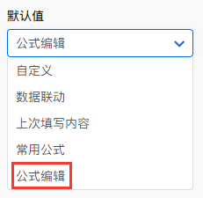 | 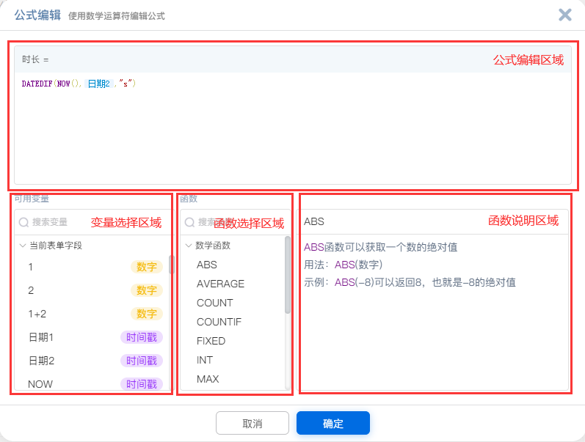
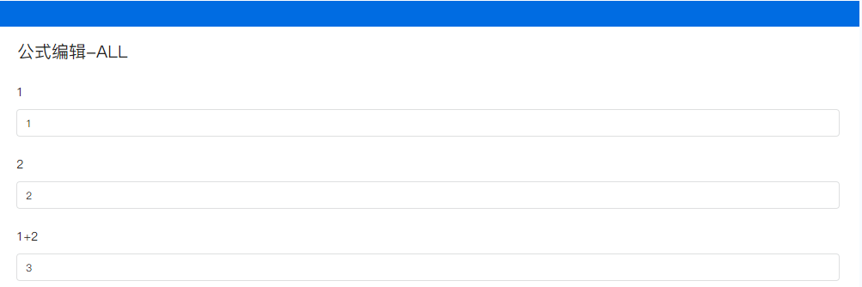

2、函数的三个概念
从公式编辑的配置弹窗中简单来看，公式是由可用变量和函数组合而成的，其中可用变量就是本表中的字段，能让公式编辑如此强大的核心就是函数了，要更好的理解函数，就要理解函数的三个基本概念。

（1）函数的输入和输出
- 大部分函数都是有输入和输出的，举个例子，如果想要计算张三同学的各科成绩的平均分，那么就可以用average函数，average函数的输入就是张三同学的各科成绩，输出就是平均分
- 个别函数是不需要输入值的，比如时间函数中的now函数、高级函数中的getfid函数，都是不需要输入的函数，输出的分别是当前时间、当前表单所在单位的fid

（2）函数的参数
这个参数包含两个方面，第一个是表单内字段(可用变量)；第二个是手动写入公式中的参数
底层上来看，表单内可选字段和手动写入的参数，都是统一的参数类型，大致可将参数类型分为以下几种：文本、数字、时间戳、数组、特殊参数
- 文本：像单行输入、多行输入、单选、下拉框等字段的值都是文本类型的值 例如："万能表单"
- 数字：像数字输入、滑动条、计算公式的值都是数字类型的值 例如：3.1415926
- 时间戳：像日期、日期区间-开始时间、日期区间-结束时间都是时间戳类型的值
- 例如时间戳：1668048597000 （时间戳是当前时间距离1970年1月1日 0时0分0秒 的毫秒数）
- 日期格式：2022-11-10 10:49:57
- 数组：像多选、下拉复选以及子表单内的字段都是数组类型的值
- 例如：["选项1","选项2"] [90,99,96]
- 特殊参数：像定位字段就是一种特殊字段，仅能在DISTANCE函数中使用

（3）函数的触发条件
函数触发动作整体包含以下两种情况（前端填写页面）
- 公式中包含本表单的参数变量，触发动作有：
- 参数变量都为主表单中的字段：所有可以触发填写或修改字段值的操作都需要能触发公式编辑（前端事件填充或修改字段值、数据联动填充或修改字段值、选择数据填充或修改字段值、刷新后缓存填充字段值）
- 参数变量包括子表单中的子字段：新增、删除、修改子表单都需触发公式编辑，同时还要满足a中的触发动作
- 公式中不包含本表单的参数变量，进入表单时触发
注意：
- 表单预览不会引起进入表单时触发这个动作
- 编辑数据时保持原数据不变，不触发公式编辑（即无进入表单时触发的动作），重新修改函数中变量字段可重新触发公式编辑

3、函数类型介绍
函数根据用途，可分为数学函数、文本函数、日期函数、逻辑函数、高级函数、集合函数
具体函数的使用方法将在后边的案例演示中看到，详细的函数介绍可参考附录2

四、公式编辑使用注意事项
- 可用字符：公式编辑中仅可使用英文字符，包括：( ) [ ] , "" 以及数学运算符 == != < <= >= > + - * /
- 公式编辑仅在表单填写时生效，表单填写时包括：表单前台填写页、后台添加数据、后台编辑数据（包括自定义编辑、右侧按钮修改字段值、顶部按钮修改字段值，这三个功能需要注意需把添加了公式编辑的字段设置为可编辑的字段）
- 判断数字相等用 == ，判断文本相同用 EXACT函数和EXACTALL函数
- 公式的返回值要符合字段的类型
- 公式编辑功能和计算公式字段的区别
- 计算公式仅支持最简单的加减乘除运算，公式编辑不仅支持加减乘除运算，还支持复杂的函数运算
- 计算公式仅支持对数字输入字段配置公式，公式编辑还支持将单行输入、多行输入、日期等字段作为参数（具体支持作为公式编辑参数的字段参考附录3）

附录1：公式编辑的扩展用法
- 顶部按钮-数据更新
使用场景：可用于之前表单设计时考虑不周全，导致当前字段的数据不满足现有需求，需要更新为新数据的情况。
举例：之前已经收集了活动小组报名信息，但是忘记了统计每个小组人数，这时就可以新增一个字段，用count函数配置一个公式编辑，然后用数据更新功能，刷新下当前的数据，就可以统计到每条报名信息中小组的人数了
当前数据更新功能支持的函数见参考附录2

- 公式编辑+提交校验
使用场景：当前提交校验仅支持根据数字输入、计算公式来配置校验公式，当有较为复杂的提交条件或提交条件中包括其他类型字段时，提交校验就满足不了需求了，需要用到配置了公式编辑的数字输入字段配合提交校验一起使用。
举例：举办活动时发放报名表，需要自行组成小组，小组中必须有且仅有一名队长且小组人数必须大于等于3人才能成功报名。此时就可以增加一个数字输入字段作为辅助字段，通过公式编辑配置满足条件时返回1，不满足时返回0，然后再通过提交校验配置当这个赋值字段等于1时，能够提交成功，否则提交失败

附录3：可用作公式编辑变量的字段
单行输入 | 文本
多行输入 | 文本
数字输入 | 数字
滑动条 | 数字
单选 | 文本
多选 | 数组
下拉框 | 文本
下拉复选 | 数组
多级下拉 | 文本
日期 | 时间戳
联系人 | 数组
部门 | 数组
计算公式 | 数字
定位 | 定位
地址 | 文本
日期区间-开始时间 | 时间戳
日期区间-结束时间 | 时间戳
日期区间-时长 | 数字
图片的文件名 | 文本数组
视频的文件名 | 文本数组
附件的文件名 | 文本数组
图片单选 | 文本
图片多选 | 数组

- 以上字段放在子表单中均会变为数组格式，本身是数组格式的字段，会变为二级数组

附录4：函数详细介绍
函数名称：ABS
函数简介：ABS函数可以获取一个数的绝对值
函数用法：ABS(数字)
用法示例：ABS(-8)可以返回8，也就是-8的绝对值

函数名称：AVERAGE
函数简介：AVERAGE函数可以获取一组数值的算术平均值
函数用法：AVERAGE(数字1,数字2,...)
用法示例：AVERAGE(语文成绩,数学成绩,英语成绩)返回三门课程的平均分

函数名称：COUNT
函数简介：COUNT函数可以获取参数的数量
函数用法：COUNT(值,值,...)
用法示例：COUNT(小明,小王,小张,小李)返回4，也就是人员的数量

函数名称：COUNTIF
函数简介：COUNTIF函数可以获取数组中满足条件的参数个数
函数用法：COUNTIF(数组,"条件")
- 参数为非数字数组时，条件可以直接是一个文本值
- 参数为数字数组时，条件除了可以是具体数字外，还支持使用比较运算符进行大小判断
用法示例：
COUNTIF(子表单.性别, "女")，可得到子表单中性别填的是"女"的数据条数
COUNTIF(子表单.分数, ">80")，可得到子表单中分数大于80的数据条数

函数名称：FIXED
函数简介：FIXED函数可将数字舍入到指定的小数位数
函数用法：FIXED(数字,小数位数)
用法示例：FIXED(3.1415,2)返回"3.14"

函数名称：INT
函数简介：INT函数可以获取一个数的整数部分
函数用法：INT(数字)
用法示例：INT(3.1415)返回3，也就是3.1415的整数部分

函数名称：MAX
函数简介：MAX函数可以获取一组数值的最大值
函数用法：MAX(数字1,数字2,...)
用法示例：MAX(语文成绩,数学成绩,英语成绩)返回三门课程中的最高分

函数名称：MIN
函数简介：MIN函数可以获取一组数值的最小值
函数用法：MIN(数字1,数字2,...)
用法示例：MIN(语文成绩,数学成绩,英语成绩)返回三门课程中的最低分

函数名称：MOD
函数简介：MOD函数可以获取两数相除的余数
函数用法：MOD(被除数,除数)
用法示例：MOD(4,3)返回1，也就是4/3的余数

函数名称：SUM
函数简介：SUM函数可以获取一组数值的总和
函数用法：SUM(数字1,数字2,...)
用法示例：SUM(语文成绩,数学成绩,英语成绩)返回三门课程的总分

函数名称：ROUND
函数简介：ROUND函数可以将数字四舍五入到指定的位数
函数用法：ROUND(数字,数字位数)
用法示例：ROUND(3.1415,2)返回3.14

函数名称：LARGE
函数简介：LARGE函数可以获取数据集合中的第n个最大值
函数用法：LARGE(数组, n)
用法示例：LARGE(子表单.数值,2) 返回 子表单中 "数值" 第2大的值

函数名称：SMALL
函数简介：SMALL函数可以获取数据集合中的第n个最小值
函数用法：SMALL(数组, n)
用法示例：SMALL(子表单.数值,2) 返回 子表单中 "数值" 第2小的值

函数名称：VALUE
函数简介：VALUE函数可以将文本转化为数字
函数用法：VALUE(文本)
用法示例：VALUE("0.618")返回0.618

函数名称：RANDOM
函数简介：RANDOM函数可返回大于等于0且小于1的随机6位小数
函数用法：RANDOM()
用法示例：RANDOM()返回0.654321

函数名称：POWER
函数简介：POWER函数返回数字乘幂的结果
函数用法：POWER(数字,指数)
用法示例：POWER(2,2)返回4

函数名称：SQRT
函数简介：SQRT函数返回非负实数的正平方根
函数用法：SQRT(数字,指数)
用法示例：SQRT(4)返回2

函数名称：MEDIAN
函数简介：MEDIAN函数可以获取数据集合中的中位数
函数用法：MEDIAN(数组)
用法示例：MEDIAN([4,3,6,2,1,5])返回3.5

函数名称：SUMPRODUCT
函数简介：SUMPRODUCT函数可以获取两个数组对应位置数字的乘积之和
函数用法：SUMPRODUCT(数组1,数组2)
用法示例：SUMPRODUCT(学生成绩.各部分成绩,学生成绩.各部分所占权重)返回该学生加权计算后的总成绩

函数名称：CONCATENATE
函数简介：CONCATENATE函数可以将多个文本合并成一个文本
函数用法：CONCATENATE(文本1,文本2,...)
用法示例：CONCATENATE("三年二班","周杰伦")会返回"三年二班周杰伦"

函数名称：EXACT
函数简介：EXACT函数可以比较多个文本中是否存在相同值，有相同值返回true，否则返回false
函数用法：EXACT(文本1, 文本2, ……文本n)
用法示例：EXACT(手机号,中奖手机号)，如果两者相同，返回true，如果不相同，返回false

函数名称：EXACTALL
函数简介：EXACTALL函数可以比较多个文本是否完全相同，完全相同返回true，不完全相同返回false
函数用法：EXACTALL(文本1, 文本2, ……文本n)
用法示例：EXACTALL(用户手机号,填写手机号,中奖手机号)，如果完全相同，返回true，否则返回false

函数名称：ISEMPTY
函数简介：ISEMPTY函数可以用来判断值是否为空文本、空对象或者空数组
函数用法：ISEMPTY(文本)
用法示例：ISEMPTY(姓名)，如果姓名为空，返回true，不为空则返回false

函数名称：LEFT
函数简介：LEFT函数可以从一个文本的第一个字符开始返回指定个数的字符
函数用法：LEFT(文本,文本长度)
用法示例：LEFT("三年二班周杰伦",2)返回"三年"，也就是"三年二班周杰伦"的从左往右的前2个字符

函数名称：LEN
函数简介：LEN函数可以获取文本中的字符个数
函数用法：LEN(文本)
用法示例：LEN("朝辞白帝彩云间")返回7，因为这句诗中有7个字符

函数名称：LOWER
函数简介：LOWER函数可以将一个文本中的所有大写字母转换为小写字母
函数用法：LOWER(文本)
用法示例：LOWER("CHAOXING")返回"chaoxing"

函数名称：MID
函数简介：MID返回文本中从指定位置开始的指定数目的字符
函数用法：MID(文本,开始位置,指定数目)
用法示例：MID("超星办公应用平台",3,6)返回"办公应用平台"

函数名称：SPLIT
函数简介：SPLIT函数可以将文本按指定分割符分割成数组
函数用法：SPLIT(文本,分隔符_文本)
用法示例：SPLIT("超星办公-应用平台","-")返回["超星办公","应用平台"]

函数名称：REPLACE
函数简介：REPLACE函数可以根据指定的字符数，将部分文本替换为不同的文本
函数用法：REPLACE(文本,开始位置,替换长度,新文本)
用法示例：REPLACE("超星办公应用平台",3,6,"办公预约平台")返回"超星办公预约平台"

函数名称：RIGHT
函数简介：RIGHT函数可以获取由给定文本右端指定数量的字符构成的文本值
函数用法：RIGHT(文本,文本长度)
用法示例：RIGHT("三年二班周杰伦",3)返回"周杰伦"，也就是"三年二班周杰伦"从右往左的前3个字符

函数名称：SEARCH
函数简介：SEARCH函数可以获取文本1在文本2中的开始位置
函数用法：SEARCH(文本1,文本2)
用法示例：SEARCH("1993","超星1993")返回3

函数名称：TRIM
函数简介：TRIM函数可以删除文本首尾的空格
函数用法：TRIM(文本)
用法示例：TRIM(" 超星 ")返回"超星"

函数名称：UPPER
函数简介：UPPER函数可以将一个文本中的所有小写字母转换为大写字母
函数用法：UPPER(文本)
用法示例：UPPER("chaoxing")返回"CHAOXING"

函数名称：UNION
函数简介：UNION函数合并多个文本数组，重复文本只显示一次
函数用法：UNION(文本1,文本2,文本3) 或 UNION([数组])
用法示例：UNION("张三","李四","王五","张三","李四")返回值为["张三","李四","王五"]

函数名称：JOIN
函数简介：JOIN函数可以使用连接符把多个文本连接起来
函数用法：JOIN("连接符",文本1,[文本2],...)
用法示例：JOIN("-", SPLIT("北京市/海淀区","/"))返回"北京市-海淀区"

函数名称：TEXT
函数简介：TEXT函数可以将数字或日期转化为特定格式的文本
函数用法：TEXT(数字,text_format)或TEXT(日期,text_format)
用法示例：TEXT(123.456,"###.##")返回"123.46"；

函数名称：DATE
函数简介：DATE函数可以将时间戳转换为日期对象
函数用法：DATE(时间戳)；(年, 月, 日)；(年, 月, 日, 时, 分, 秒)。
用法示例：DATE(报名时间)

函数名称：DATEDELTA
函数简介：DATEDELTA函数可以将指定日期加/减指定天数
函数用法：DATEDELTA(指定日期,需要加减的天数)
用法示例：DATEDELTA(开始日期,-1)

函数名称：DATEDIF
函数简介：DATEDIF函数可以计算两个日期时间相差的年数、月数、天数、小时数、分钟数、秒数。
函数用法：DATEDIF(开始时间,结束时间,[单位])，单位可以是 "y" 、"M"、"d"、"h"、"m"、"s"
用法示例：DATEDIF(下单时间,付款时间,"h")，如果下单时间是9:00，付款时间为当天10:30，计算得到的小时差为1.5。

函数名称：DAY
函数简介：DAY函数可以获取某日期是当月的第几日
函数用法：DAY(时间戳)
用法示例：DAY(DATE(2016,12,04)) 返回 4

函数名称：HOUR
函数简介：HOUR函数可以返回某日期的小时数
函数用法：HOUR(时间戳)
用法示例：HOUR(DATE(2016,12,04,20,05,08)) 返回 20

函数名称：MINUTE
函数简介：MINUTE函数可以返回某日期的分钟数
函数用法：MINUTE(时间戳)
用法示例：MINUTE(DATE(2016,12,04,20,05,08)) 返回 5

函数名称：MONTH
函数简介：MONTH返回某日期的月份
函数用法：MONTH(时间戳)
用法示例：MONTH(DATE(2016,12,04,20,05,08)) 返回 12

函数名称：NOW
函数简介：NOW函数可以获取当前时间
函数用法：NOW()
用法示例：略

函数名称：WEEKDAY
函数简介：WEEKDAY返回对应于某个日期在一周中第几天的数值，是一个1到7（或0到6）之间的整数
函数用法：WEEKDAY(时间戳, type), type代表返回类型，类型为整数类型，选填,不填默认为1，数值与返回结果：
1 返回 数字 1（星期日）到数字7（星期六）
2 返回 数字 1（星期一）到数字 7（星期日）
3 返回 数字 0（星期一）到数字 6（星期日）
11 返回 数字 1（星期一）到数字 7（星期日）
12 返回 数字 1（星期二）到数字 7（星期一）
13 返回 数字 1（星期三）到数字 7（星期二）
14 返回 数字 1（星期四）到数字 7（星期三）
15 返回 数字 1（星期五）到数字 7（星期四）
6 返回 数字 1（星期六）到数字 7（星期五）
17 返回 数字 1（星期日）到数字 7（星期六）
用法示例：WEEKDAY(DATE(2022,1,1),1) 返回 7

函数名称：WEEKNUM
函数简介：WEEKNUM函数可以返回指定日期在该年是第几周
函数用法：WEEKNUM(时间戳, type), type代表一周从哪一天开始，类型为整数类型，选填,不填默认为1，数值与返回结果：
1 一周的第一天为 星期日
2 一周的第一天为 星期一
11 一周的第一天为 星期一
12 一周的第一天为 星期二
13 一周的第一天为 星期三
14 一周的第一天为 星期四
15 一周的第一天为 星期五
16 一周的第一天为 星期六
17 一周的第一天为 星期日
用法示例：WEEKNUM(DATE(2022,1,2),1) 返回 2

函数名称：YEAR
函数简介：YEAR函数可以返回某日期的年份
函数用法：YEAR(时间戳)
用法示例：YEAR(DATE(2016,1,1)) 返回 2016

函数名称：NETWORKDAYS
函数简介：NETWORKDAYS可以获取两个日期之间的工作日数，工作日不包括周末和任何其他指定日期。
函数用法：NETWORKDAYS(开始日期,结束日期,[节假日1,节假日2, ...])节假日：可选参数其中包含需要从工作日历中排除的一个或多个日期，例如法定节假日或者自己单位规定的休息日应使用 DATE 函数输入日期。或者将日期作为其他公式或函数的结果输入<br/>例如，使用函数 DATE(2021,12,12) 输入2021年12月12日。如果日期以文本形式输入，则无法返回计算结果。
用法示例：NETWORKDAYS(DATE(2022,6,1),DATE(2022,6,7))，返回5。

函数名称：NEWLINE
函数简介：NEWLINE函数可以在多行输入字段中添加一个换行符
函数用法：NEWLINE()
用法示例：CONCATENATE("超星",NEWLINE(),"办公应用平台")返回

函数名称：EDATE
函数简介：EDATE函数根据指定日期加减指定月数
函数用法：EDATE(时间戳,k)
用法示例：EDATE(DATE(2024,1,1),2)返回2024-03-01

函数名称：AND
函数简介：AND如果所有参数都为真，函数返回布尔值true，否则返回布尔值 false
函数用法：AND(逻辑表达式1,逻辑表达式2,...)
用法示例：AND(语文成绩>90,数学成绩>90,英语成绩>90)，如果三门课成绩都> 90，返回true，否则返回false

函数名称：IF
函数简介：IF函数判断一个条件能否满足；如果满足返回一个值，如果不满足则返回另外一个值
函数用法：IF(逻辑表达式,为true时返回的值,为false时返回的值)
用法示例：IF(语文成绩>60,"及格","不及格")，当语文成绩>60时返回及格，否则返回不及格。

函数名称：IFS
函数简介：IFS函数检查是否满足一个或多个条件，且返回符合第一个TRUE条件的值，可以取代多个嵌套IF语句。
函数用法：IFS(逻辑表达式1,逻辑表达式1为true返回该值,逻辑表达式2,逻辑表达式2为true返回该值,...)
用法示例：IFS(语文成绩>90,"优秀",语文成绩>80,"良好",语文成绩>=60,"及格",语文成绩<60,"不及格")，根据成绩返回对应的评价。

函数名称：NOT
函数简介：NOT函数返回与指定表达式相反的布尔值。
函数用法：NOT(逻辑表达式)
用法示例：NOT(语文成绩>60)，如果语文成绩大于60返回false，否则返回true

函数名称：OR
函数简介：OR如果任意参数为真，函数返回布尔值true；如果所有参数为假，返回布尔值false。
函数用法：OR(逻辑表达式1,逻辑表达式2,...)
用法示例：OR(语文成绩>90,数学成绩>90,英语成绩>90)，任何一门课成绩> 90，返回true，否则返回false

函数名称：XOR
函数简介：XOR函数可以返回所有参数的异或值
函数用法：XOR(逻辑表达式1, 逻辑表达式2,...)
用法示例：XOR(语文成绩>90,数学成绩>90)，如果两门成绩都>90,返回false；如果两门成绩都<90，返回false；如果其中一门>90，另外一门<90，返回true

函数名称：GETFORMNAME
函数简介：GETFORMNAME函数可以获取当前表单的名称
函数用法：GETFORMNAME()
用法示例：略

函数名称：GETFORMID
函数简介：GETFORMID函数可以获取当前表单的ID
函数用法：GETFORMID()
用法示例：略

函数名称：GETAPIID
函数简介：GETAPIID函数可以获取当前表单的接口标识
函数用法：GETAPIID()
用法示例：略

函数名称：GETFID
函数简介：GETFID函数可以获取当前表单所在单位的FID
函数用法：GETFID()
用法示例：略

函数名称：MD5
函数简介：MD5函数可以文本字符串的32位小写MD5值
函数用法：MD5(文本)
用法示例：MD5("超星办公应用平台")返回a8590bf9d57760718fc0efc6290bc78f

函数名称：DISTANCE
函数简介：DISTANCE函数可以返回两个定位点之间的直线距离，单位m(米)
函数用法：DISTANCE(定位1,定位2)
用法示例：DISTANCE(定位1,定位2)，返回两个定位位置间的距离，如188888

函数名称：ENCODE
函数简介：ENCODE函数以utf-8编码规则将文本转换为URI编码，可以对包含中文字符的网址进行编码
函数用法：ENCODE(文本)
用法示例：ENCODE("万能表单")，返回"%E4%B8%87%E8%83%BD%E8%A1%A8%E5%8D%95"

函数名称：DECODE
函数简介：DECODE函数以utf-8编码规则将URI编码转换为文本，可以对包含中文字符的网址进行解码
函数用法：DECODE(文本)
用法示例：DECODE("%E4%B8%87%E8%83%BD%E8%A1%A8%E5%8D%95")，返回"万能表单"

函数名称：ARRAYGET
函数简介：ARRAYGET函数可以获取数据集合中的第n个值
函数用法：ARRAYGET(数组,n)
用法示例：ARRAYGET(SPLIT("北京市/海淀区","/"),2)返回"海淀区"

函数名称：UUID
函数简介：UUID函数可生成32位随机码，适用于随机流水号的使用场景
函数用法：UUID()
用法示例：UUID()返回“b8a00836-7740-466d-ac9f-0447404ee7fd”

函数名称：MATCH
函数简介：MATCH函数可以获取数据集合中第一个相同元素的位置
函数用法：MATCH(数组,元素)
用法示例：MATCH(["a","b","c","d"],"b")返回2

